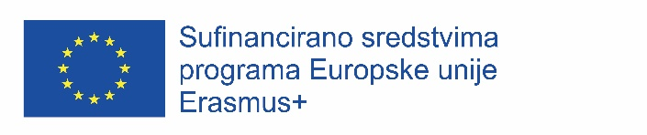

OBRAZAC PRIJAVE ZA SUDJELOVANJE U PROJEKTU
Naziv projekta: Stručna praksa za agrotehničare u poduzećima
"AgroECOcultural"
Mobilnost učenika smjera Agrotehničar 1., 2., 3. razreda školske godine 2022./2023. u Španjolsku
OSOBNI PODACI O UČENIKU:
Ime i prezime:
Razred:
Adresa:
Kontakt – broj mobitela:

PODACI O USPJEHU:
Opći uspjeh
(Prosjek svih ocjena razreda kojeg si upravo završio – napisati prosjek s dvije decimale):
Ocjena vladanja
(Uzorno, dobro, loše):
Natjecanja (navedi sva županijska/međužupanijska/državna i druga natjecanja na kojima si sudjelovao te koje je mjesto si postigao – ako nisi sudjelovao napiši NE)

U _____________________ (mjesto), dana____________________(datum i godina)

Potpis učenika:
_________________________

